arduino学习笔记10 - 1602液晶实验
本次试验使用arduino直接驱动1602液晶显示文字
1602液晶在应用中非常广泛，最初的1602液晶使用的是HD44780控制器，现在各个厂家的1602模块基本上都是采用了与之兼容的IC，所以特性上基本都是一致的。
1602LCD主要技术参数
显示容量为16×2个字符；
芯片工作电压为4.5～5.5V；
工作电流为2.0mA（5.0V）；
模块最佳工作电压为5.0V；
字符尺寸为2.95×4.35（W×H）mm。
1602液晶接口引脚定义
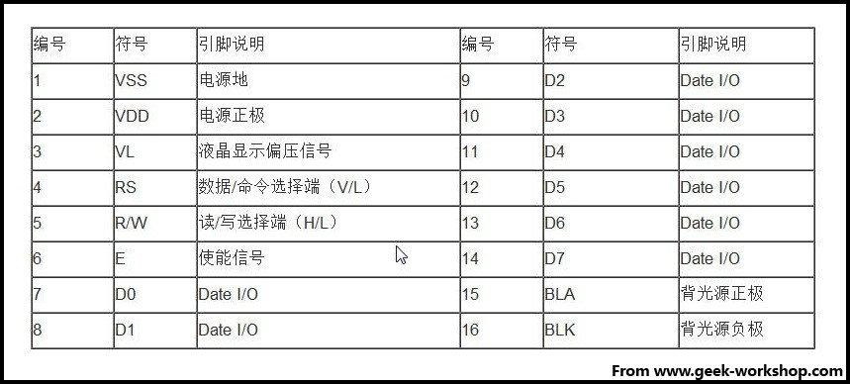
接口说明：
1、两组电源 一组是模块的电源 一组是背光板的电源 一般均使用5V供电。本次试验背光使用3.3V供电也可以工作。
2、VL是调节对比度的引脚，串联不大于5KΩ的电位器进行调节。本次实验使用1KΩ的电阻来设定对比度。其连接分高电位与低电位接法，本次使用低电位接法，串联1KΩ电阻后接GND。
3、RS 是很多液晶上都有的引脚 是命令/数据选择引脚 该脚电平为高时表示将进行数据操作；为低时表示进行命令操作。
4、RW 也是很多液晶上都有的引脚 是读写选择端 该脚电平为高是表示要对液晶进行读操作；为低时表示要进行写操作。
5、E 同样很多液晶模块有此引脚 通常在总线上信号稳定后给一正脉冲通知把数据读走，在此脚为高电平的时候总线不允许变化。
6、D0—D7 8 位双向并行总线，用来传送命令和数据。
7、BLA是背光源正极，BLK是背光源负极。
1602液晶的基本操作分以下四种：
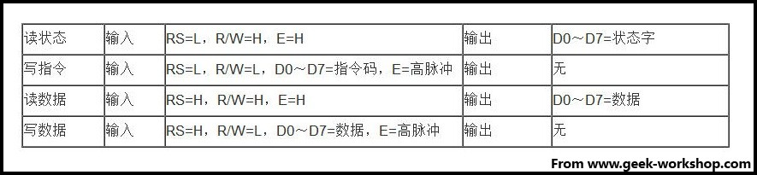
下图就是1602液晶实物图
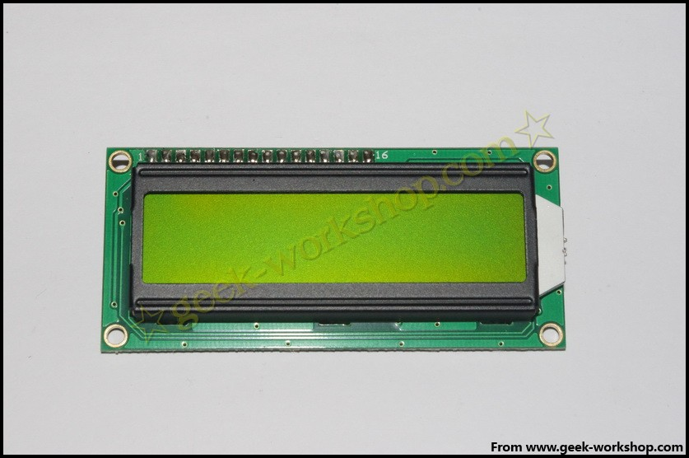
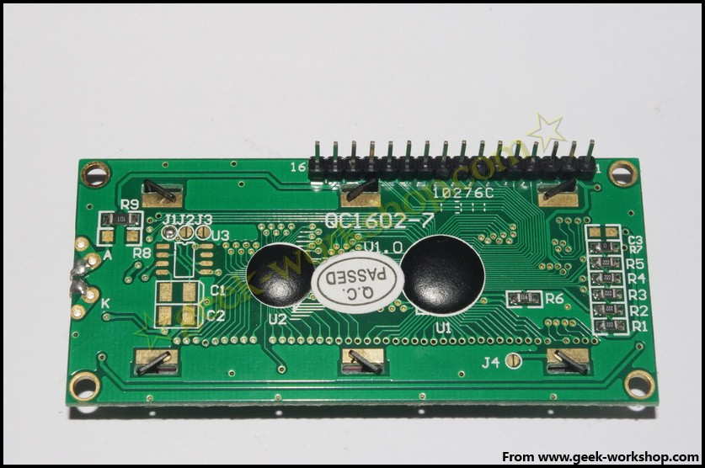
1602直接与arduino通信，根据产品手册描述，分8位连接法与4位连接法，咱们先使用8位连接法进行实验。硬件连接方式如下图（图中电阻为1K，2K会显示更加清晰）
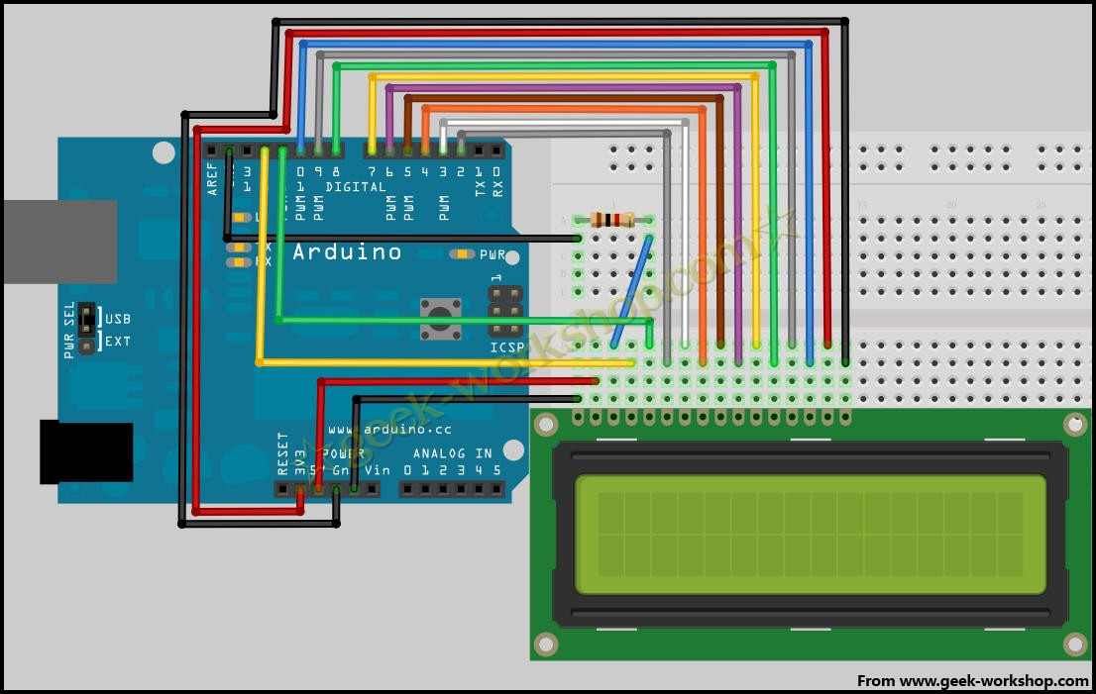
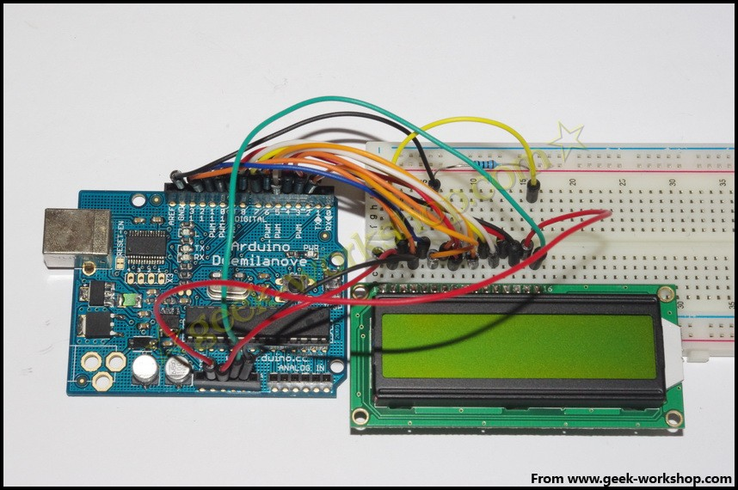
代码如下(直接COPY去Arduino)操作介面，然后烧录即可看到效果

int DI = 12;
int RW = 11;
int DB[] = {3, 4, 5, 6, 7, 8, 9, 10};//使用数组来定义总线需要的管脚
int Enable = 2;
void LcdCommandWrite(int value) {
// 定义所有引脚
int i = 0;
for (i=DB[0]; i <= DI; i++) //总线赋值
{
digitalWrite(i,value & 01);//因为1602液晶信号识别是D7-D0(不是D0-D7)，这里是用来反转信号。
value >>= 1;
}
digitalWrite(Enable,LOW);
delayMicroseconds(1);
digitalWrite(Enable,HIGH);
delayMicroseconds(1); // 延时1ms
digitalWrite(Enable,LOW);
delayMicroseconds(1); // 延时1ms
}
void LcdDataWrite(int value) {
// 定义所有引脚
int i = 0;
digitalWrite(DI, HIGH);
digitalWrite(RW, LOW);
for (i=DB[0]; i <= DB[7]; i++) {
digitalWrite(i,value & 01);
value >>= 1;
}
digitalWrite(Enable,LOW);
delayMicroseconds(1);
digitalWrite(Enable,HIGH);
delayMicroseconds(1);
digitalWrite(Enable,LOW);
delayMicroseconds(1); // 延时1ms
}

void setup (void) {
int i = 0;
for (i=Enable; i <= DI; i++) {
pinMode(i,OUTPUT);
}
delay(100);
// 短暂的停顿后初始化LCD
// 用于LCD控制需要
LcdCommandWrite(0x38); // 设置为8-bit接口，2行显示，5x7文字大小
delay(64);
LcdCommandWrite(0x38); // 设置为8-bit接口，2行显示，5x7文字大小
delay(50);
LcdCommandWrite(0x38); // 设置为8-bit接口，2行显示，5x7文字大小
delay(20);
LcdCommandWrite(0x06); // 输入方式设定
// 自动增量，没有显示移位
delay(20);
LcdCommandWrite(0x0E); // 显示设置
// 开启显示屏，光标显示，无闪烁
delay(20);
LcdCommandWrite(0x01); // 屏幕清空，光标位置归零
delay(100);
LcdCommandWrite(0x80); // 显示设置
// 开启显示屏，光标显示，无闪烁
delay(20);
}
void loop (void) {
LcdCommandWrite(0x01); // 屏幕清空，光标位置归零
delay(10);
LcdCommandWrite(0x80+3);
delay(10);
// 写入欢迎信息
LcdDataWrite('W');
LcdDataWrite('e');
LcdDataWrite('l');
LcdDataWrite('c');
LcdDataWrite('o');
LcdDataWrite('m');
LcdDataWrite('e');
LcdDataWrite(' ');
LcdDataWrite('t');
LcdDataWrite('o');
delay(10);
LcdCommandWrite(0xc0+1); // 定义光标位置为第二行第二个位置
delay(10);
LcdDataWrite('Y');
LcdDataWrite('i');
LcdDataWrite('x');
LcdDataWrite('f');
LcdDataWrite('o');
LcdDataWrite('n');
LcdDataWrite('g');
LcdDataWrite('-');
LcdDataWrite('a');
LcdDataWrite('r');
LcdDataWrite('d');
LcdDataWrite('u');
LcdDataWrite('i');
LcdDataWrite('n');
LcdDataWrite('o');
delay(5000);
LcdCommandWrite(0x01); // 屏幕清空，光标位置归零
delay(10);
LcdDataWrite('Q');
LcdDataWrite('Q');
LcdDataWrite(':');
LcdDataWrite('1');
LcdDataWrite('6');
LcdDataWrite('5');
LcdDataWrite('6');
LcdDataWrite('3');
LcdDataWrite('8');
LcdDataWrite('3');
LcdDataWrite('9');
LcdDataWrite('0');
LcdDataWrite('4');
delay(3000);
}

